# miNUTA Externa

Siendo las 10:00 horas de la mañana del día 07 de Marzo del 2019, el equipo acude a la ciudad de San Cristóbal de las Casas, Chiapas, para una reunión con el gerente de la panadería **San pedro**. Entre los presentes el **C. Jorge Arturo Molina Román** y por ellos **TSU.** **Francisco Javier Hernández Hernández** y el **TSU. Gerardo Eduardo Pérez Mayorga** para la presentación del prototipo de la aplicación:

1. Presentación del prototipo y firma de Project Charter
2. Observaciones
3. Acuerdos

Una vez aceptada la agenda se procede a:

1. **Presentación del prototipo y firma de Project Charter**

Se presentó los avances de los diseños de la aplicación que fue; Bodega que es en donde se acumula toda la materia prima, el modulo compras es donde encarga de controlar la compra de la materia prima y producción es la parte donde los amasadores se encargan de realizar el proceso de la creación de pan.

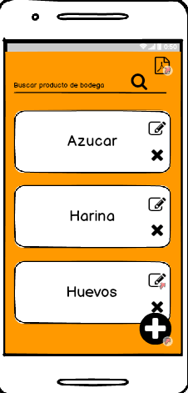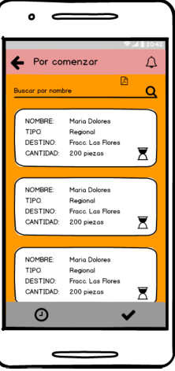

Figura 1 Bodega

Figura 2 Producción

También se dio entrega del Project chárter al **C. Jorge Arturo Molina Román** para firmar la planeación del proyecto.

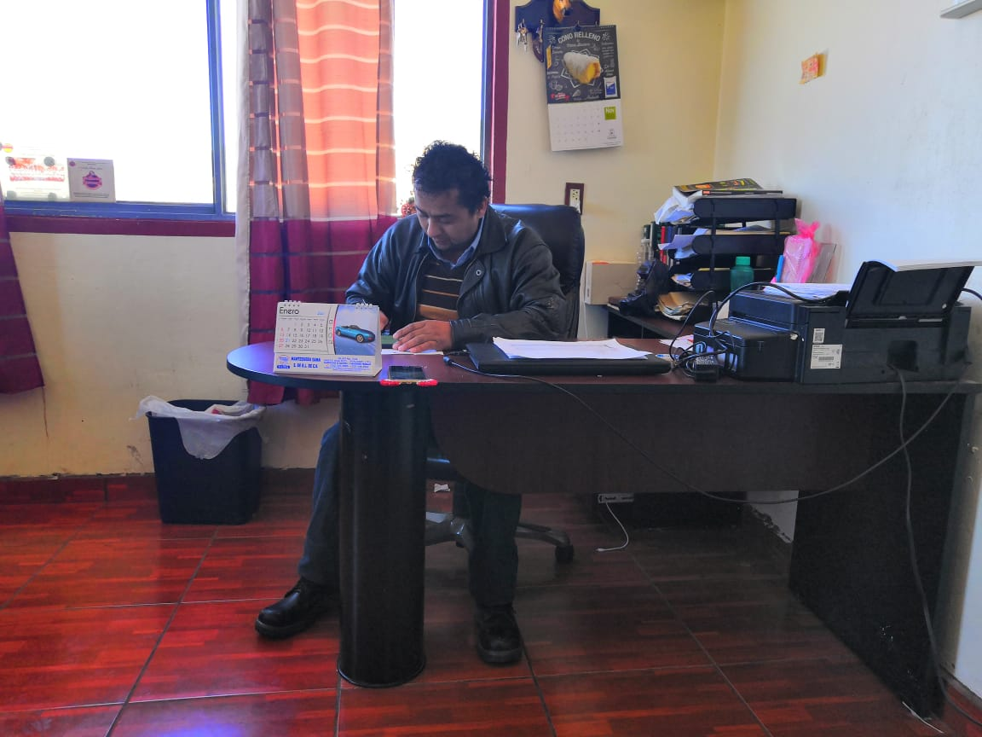

Figura Firma de Project Charter

1. **Observaciones**

* El color del diseño no le agrado
* Cambio de la estructura

1. **Acuerdos**

El diseñador se encargara de realizar los cambios antes observador para entregar a revisión 19 de Marzo de 2019 con el Project chárter.

La reunión fue concluida con éxito siendo las 12:35 horas del mismo día de su inicio, firmando los que en ella intervinieron

Firma de interesados

|  |  |
| --- | --- |
| Hernández Hernández Francisco Javier  Project Manager | Pérez Mayorga Gerardo Eduardo  Program Manger |

Jorge Arturo Molina Román

Sponsor